**1.- ¿Para qué sirve el comando BCDEDIT?**

***BCDEdit*** es una herramienta de línea de comandos para administrar almacenes ***BCD***. Se puede utilizar para diversos propósitos, incluida la creación de nuevos almacenes, modificar almacenes existentes, agregar parámetros del menú Inicio y así sucesivamente. *BCDEdit* sirve básicamente el mismo propósito que *Bootcfg.exe* en las versiones anteriores de Windows, pero con dos mejoras importantes:

* Expone una gama más amplia de los parámetros de arranque que Bootcfg.exe.
* Ha mejorado la compatibilidad con secuencias de comandos.

Los archivos de datos de configuración de inicio, también llamados “***BCD***”, proporcionan un almacén que se utiliza para describir las aplicaciones de arranque y configuración de la aplicación de arranque. Los objetos y elementos en el almacén de forma eficaz reemplazan a Boot.ini.

**2.- ¿Dónde se guarda la información de arranque con un sistema Windows XP?**

Hasta [Windows XP](https://es.wikipedia.org/wiki/Windows_XP), el arranque del sistema se realizaba a través del archivo de texto[**boot.ini**](https://es.wikipedia.org/wiki/Boot.ini), que se hallaba almacenado en el **directorio raíz del volumen** del sistema y era usado por [**NTLDR**](https://es.wikipedia.org/wiki/NTLDR).

**3.- ¿Dónde se guarda la información de arranque con un sistema Windows7?**

A partir de [Windows Vista](https://es.wikipedia.org/wiki/Windows_Vista) el archivo **boot.ini desapareció** para ser reemplazado por **Boot Configuration Data**, usado por el nuevo **Windows Boot Manager** de [Microsoft](https://es.wikipedia.org/wiki/Microsoft).

C:\Boot\BCD.LOG

**4.- Muestra, a través de un pantallazo la configuración por defecto de arranque de tu máquina virtual e identifica los valores principales que describen cada uno de los arranque.**

$bcdedit - $bcdedit /enum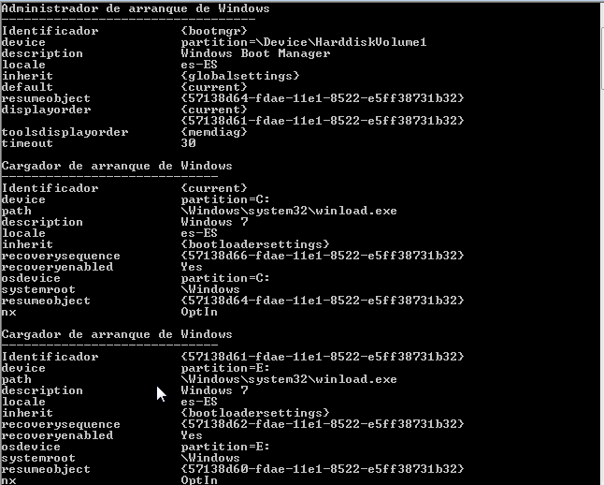

**5.- Realiza una copia de seguridad de la configuración actual del arranque de tu máquina virtual.**

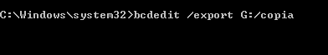

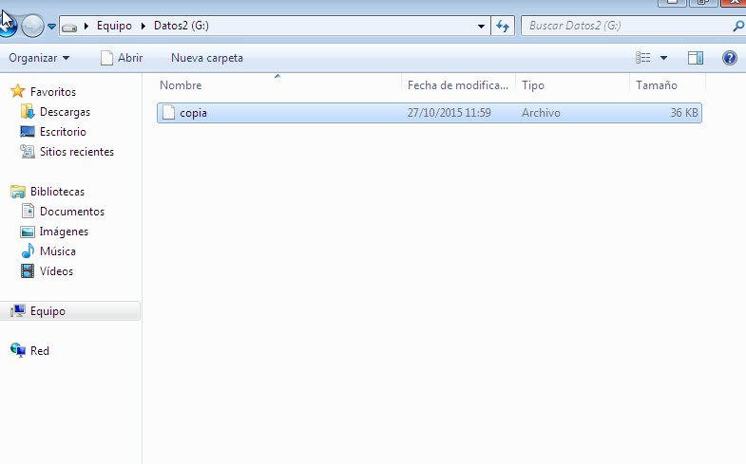

**6.- Cambia el nombre de los sistemas operativos del menú de arranque**

$ bcdedit /set {identificador} description “nuevaDescripcion”

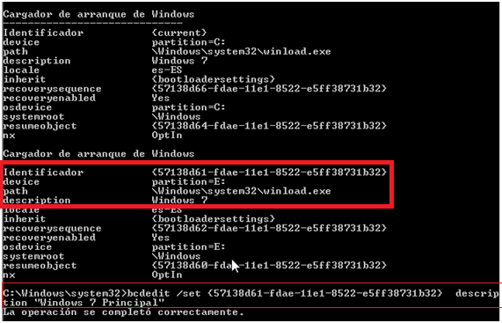

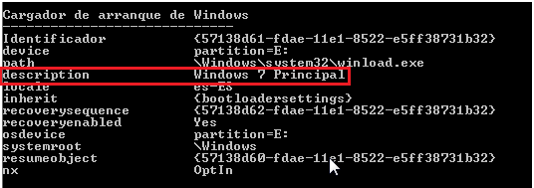

**7.- Cambia el orden en que se listan los dos sistemas operativos del menú de arranque**



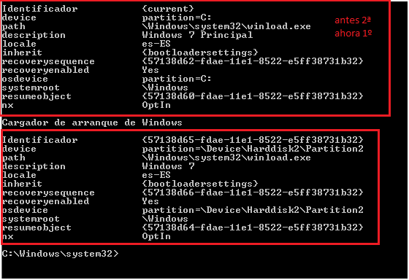

**8.- Cambia el tiempo máximo de carga del sistema operativo por defecto**



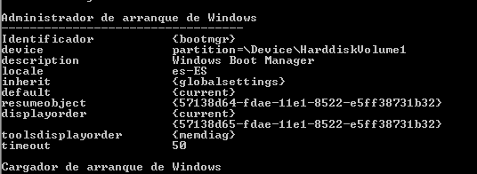

**9.- Restaura los valores por defecto del gestor de arranque a partir del fichero exportado.**



**10.- Realiza un pequeño análisis comparativo BIOS vs. UEFI:**

La función primordial del BIOS es inicializar los componentes de hardware y lanzar el sistema operativo. Además, con su carga se inicializan otras funciones de gestión importantes como la energía y la gestión térmica.

Por otra parte el UEFI se puede cargar en cualquier recurso de memoria no volátil, lo cual permite que sea independiente de cualquier sistema operativo. Debido a estas características, posee las mismas funciones que BIOS, pero con características adicionales.

La principal característica de UEFI:

El proceso de arranque UEFI tiene características similares, pero la diferencia es que el código se ejecuta en 32 – o 64-bit de modo protegido en la CPU, no en modo de 16 bits como suele ser el caso de BIOS.